|  |  |  |
| --- | --- | --- |
|  | **Práctica 1:** **La computación**  **como herramienta de trabajo del profesional**  **de ingeniería** | |
| Facultad de Ingeniería | | Laboratorio de docencia |

Laboratorios de computación

salas A y B

|  |  |
| --- | --- |
| *Profesor:* | *M.I. Heriberto García Ledezma* |
| *Asignatura:* | *Fundamentos de programación* |
| *Grupo:* | *21* |
| *No de Práctica(s):* | *01* |
| *Integrante(s):* | *Saúl Ochoa López* |
| *No. de Equipo de cómputo empleado:* | *--* |
| *No. de Lista o Brigada:* | *37* |
| *Semestre:* | *2021-1* |
| *Fecha de entrega:* | *14/10/2020* |
| *Observaciones:* |  |
|  |  |

CALIFICACIÓN: __________

# OBJETIVOS

Descubrir y utilizar herramientas de software que se ofrecen en Internet que permitan realizar actividades y trabajos académicos de forma organizada y profesional a lo largo de la vida escolar, tales como manejo de repositorios de almacenamiento y buscadores con funciones avanzadas

# DESARROLLO

* Crear un repositorio de almacenamiento en línea.

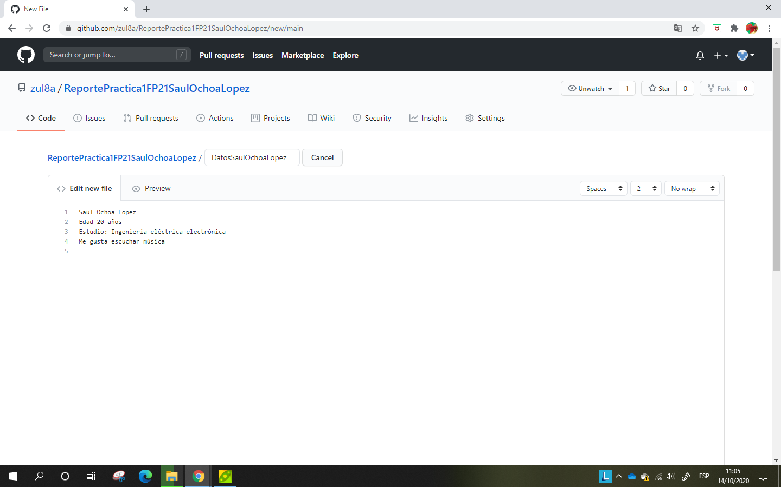

* 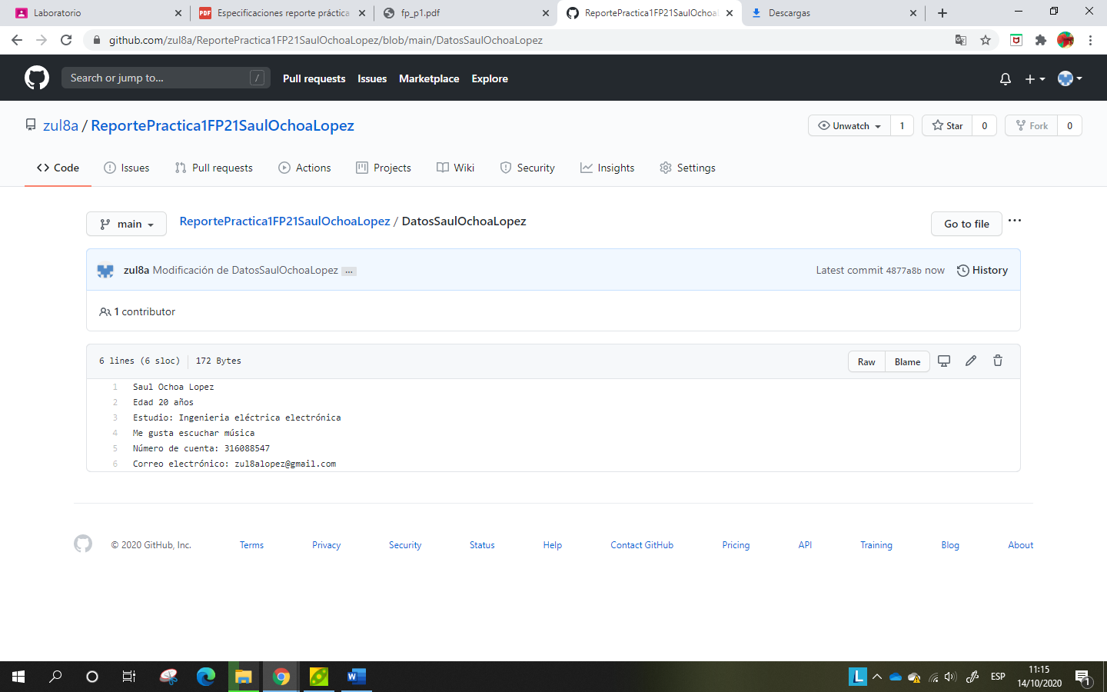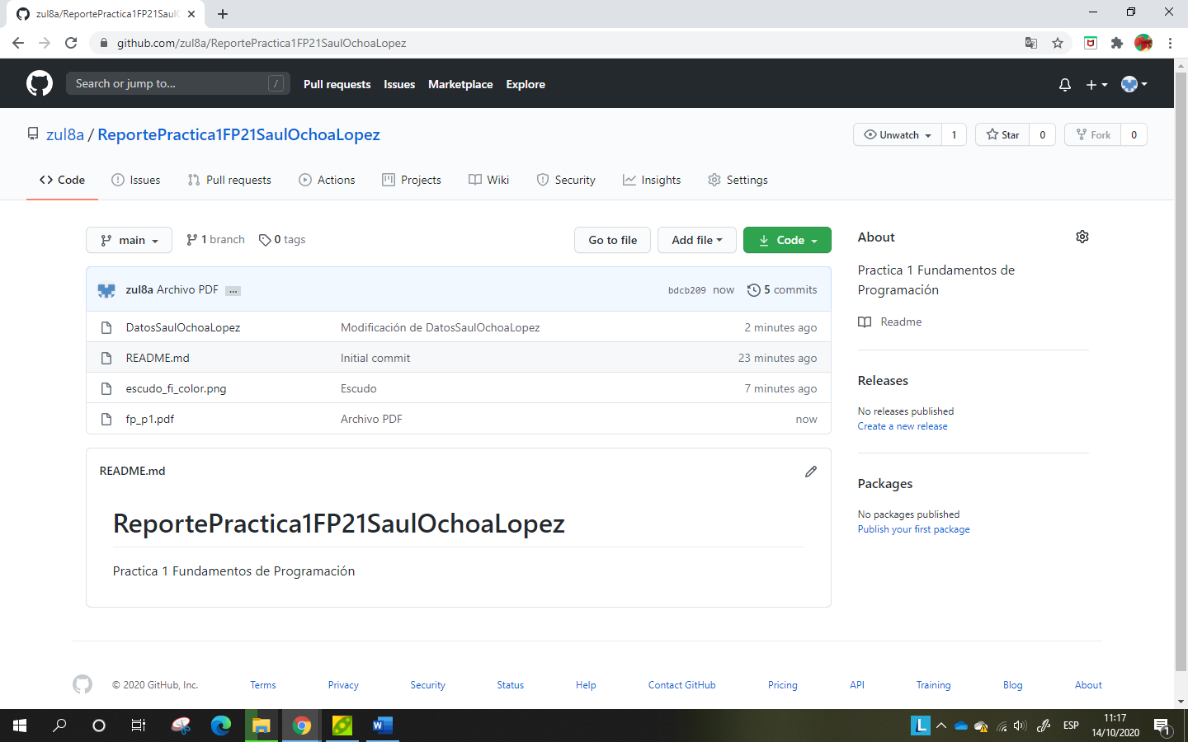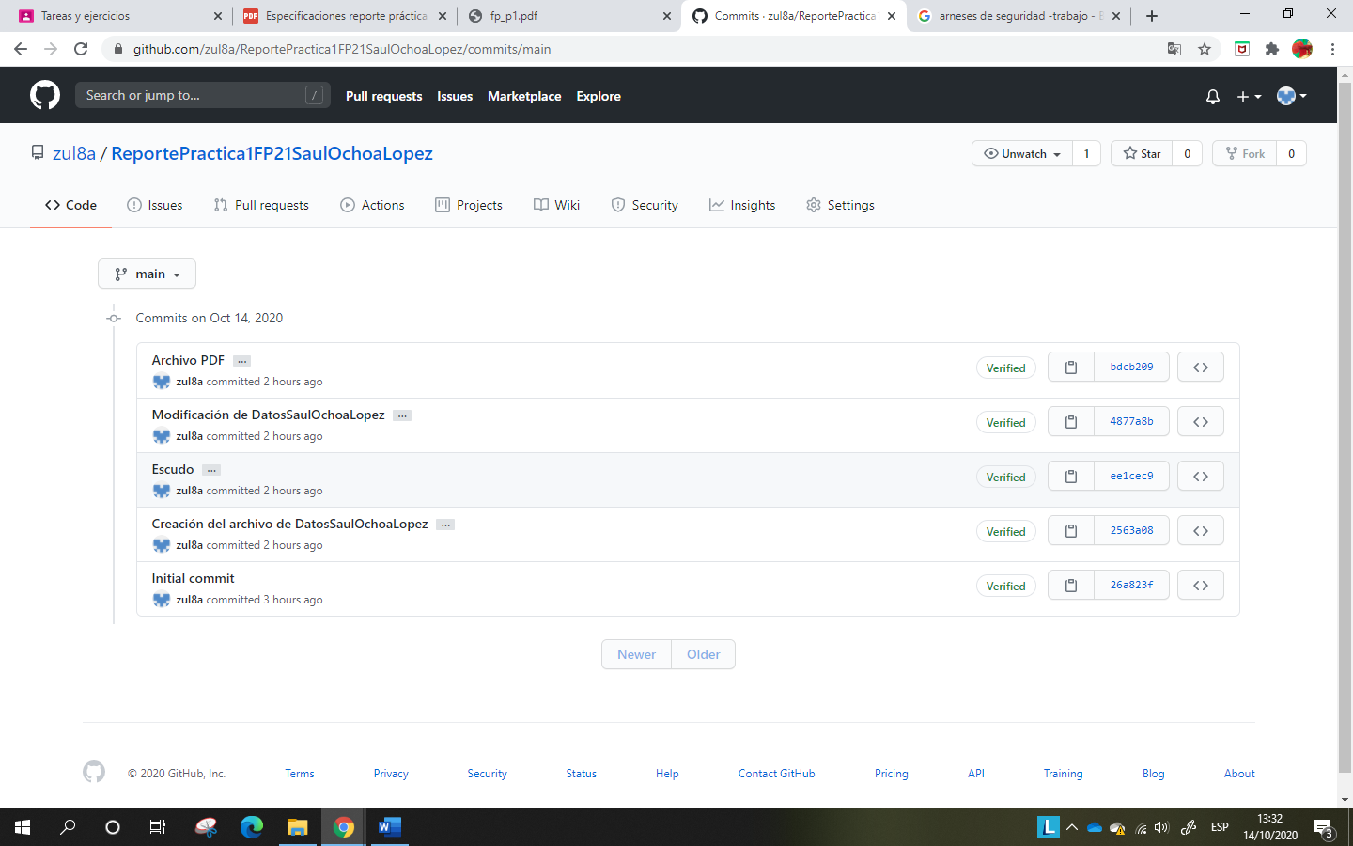
* Realizar búsquedas avanzadas de información especializada.

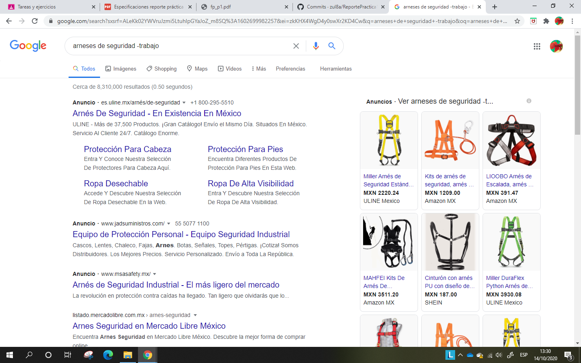Función signo menos (-)

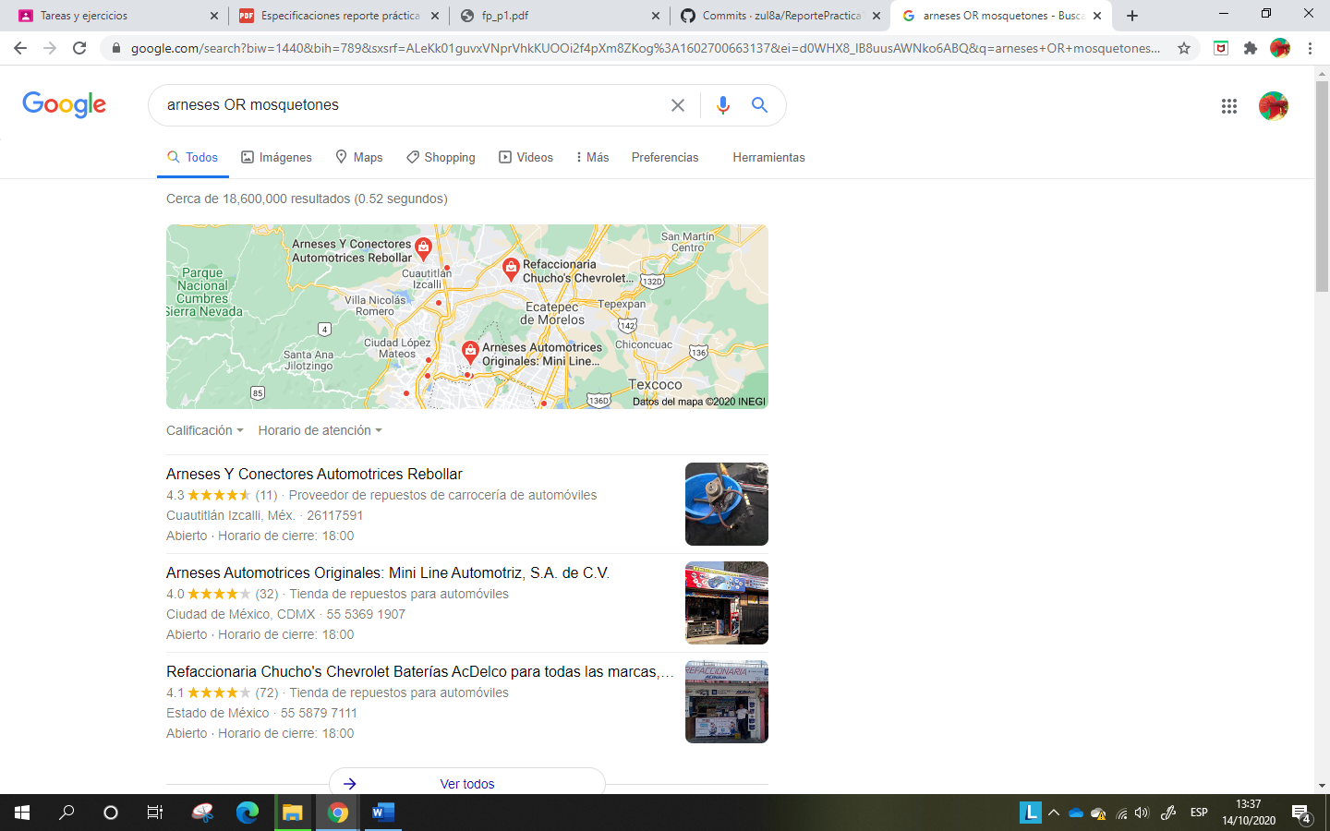

Función OR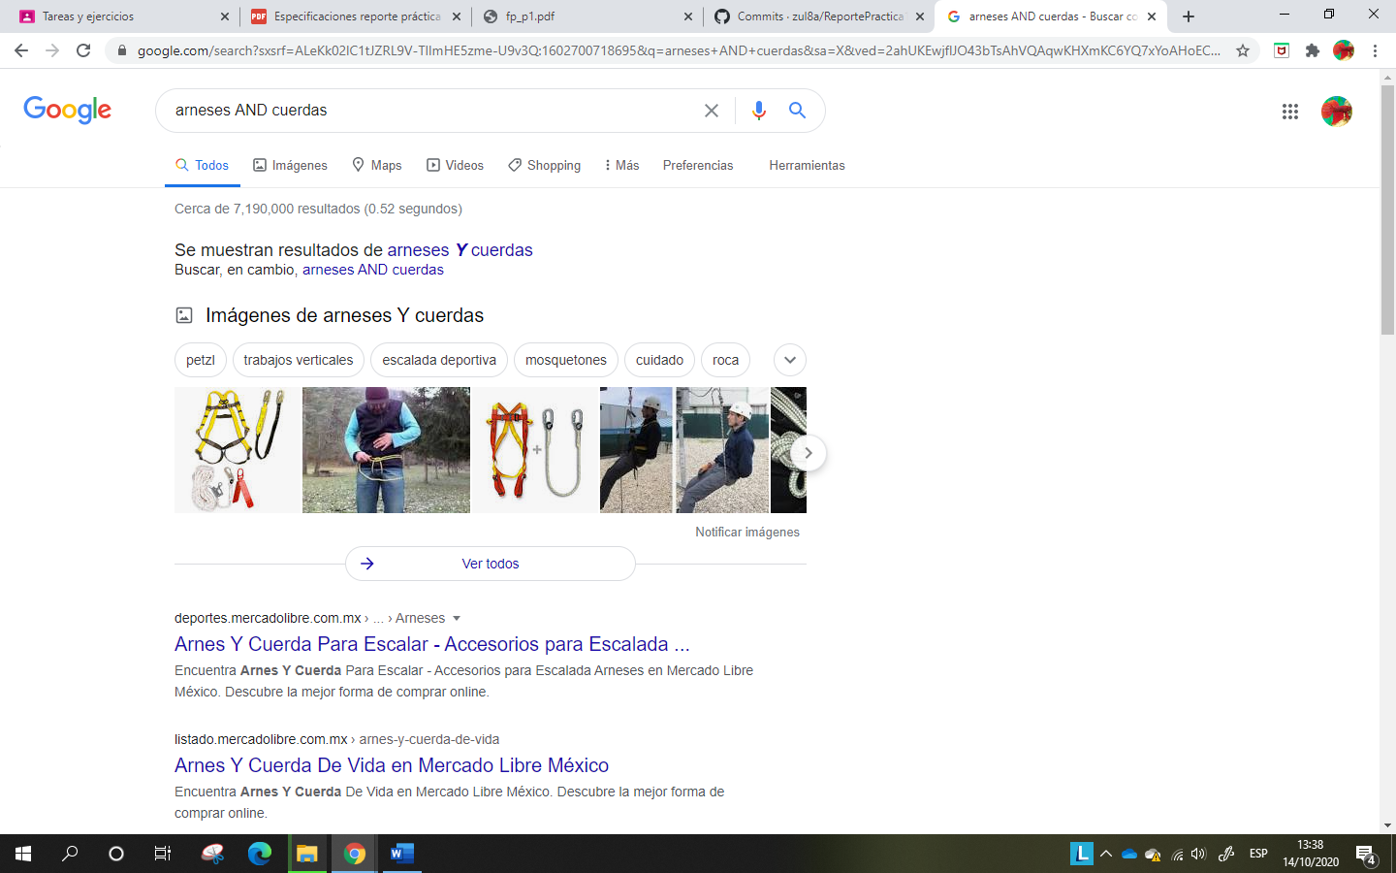Función AND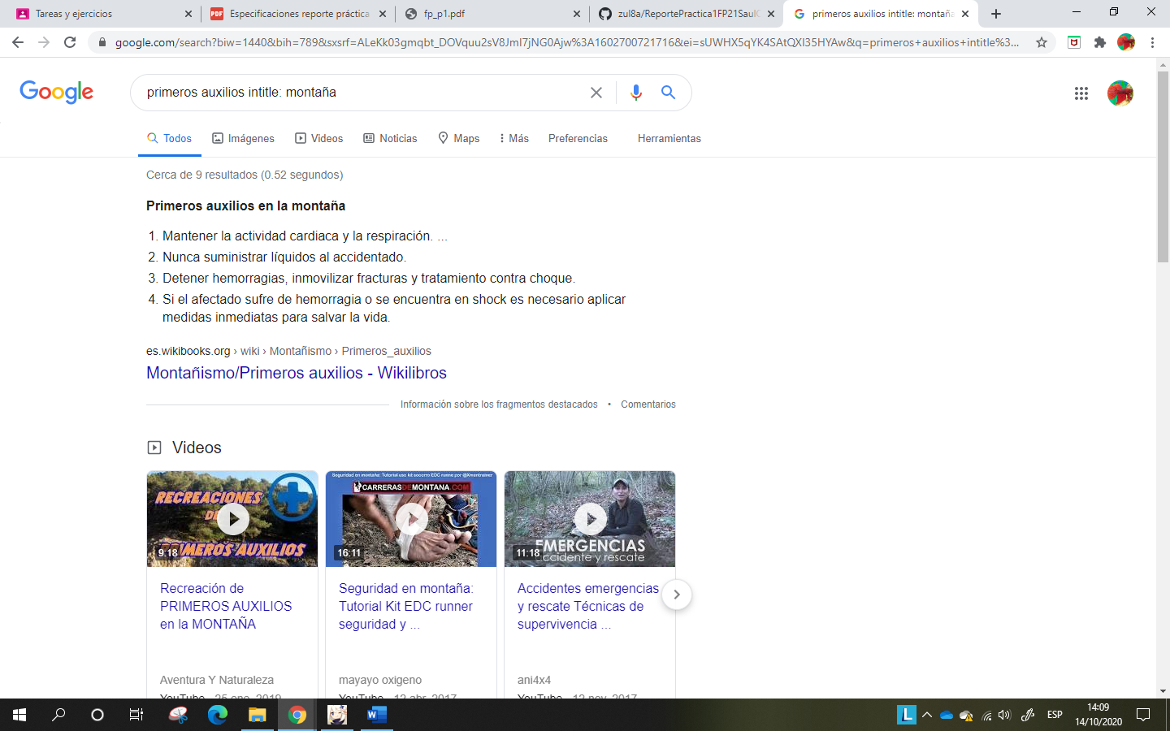

Función Intitle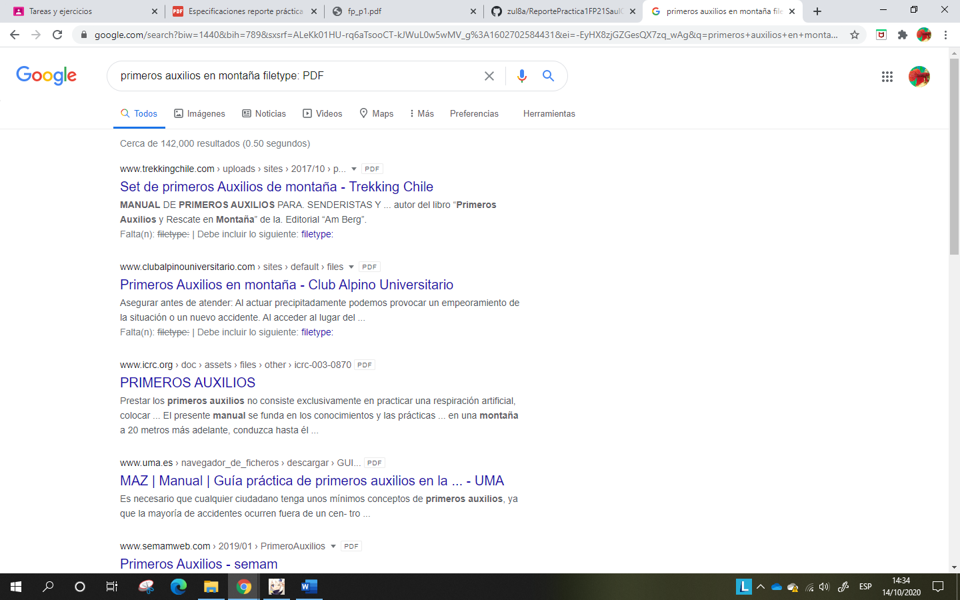

Función FileType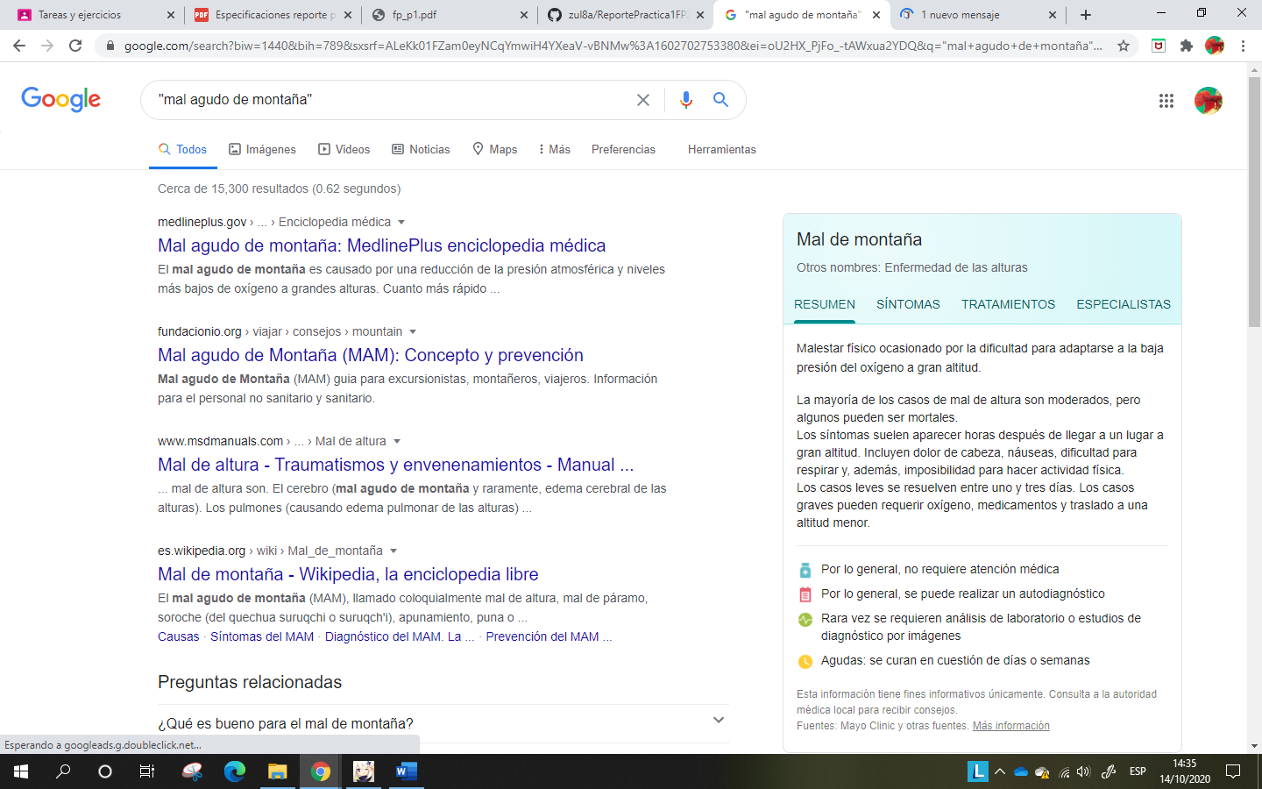

Función Frase precisa (“ ”)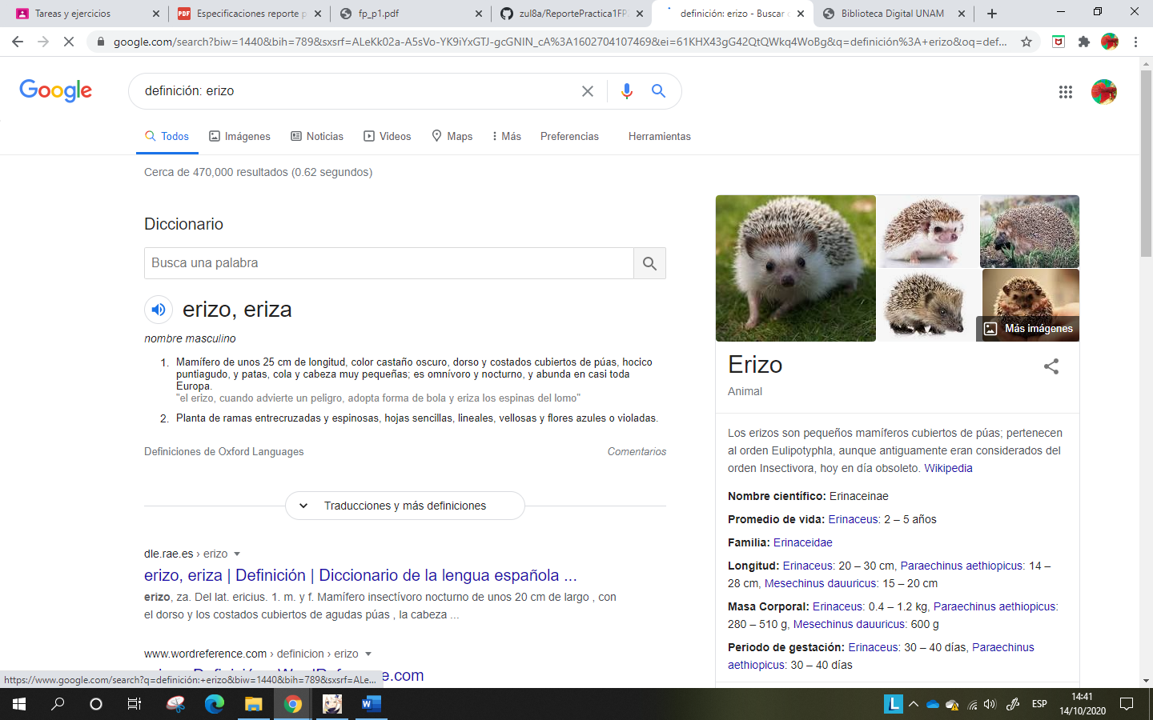

Función Definición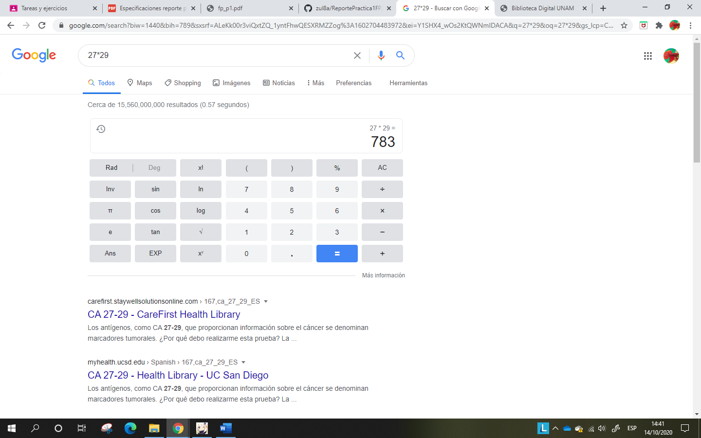

Herramienta Calculadora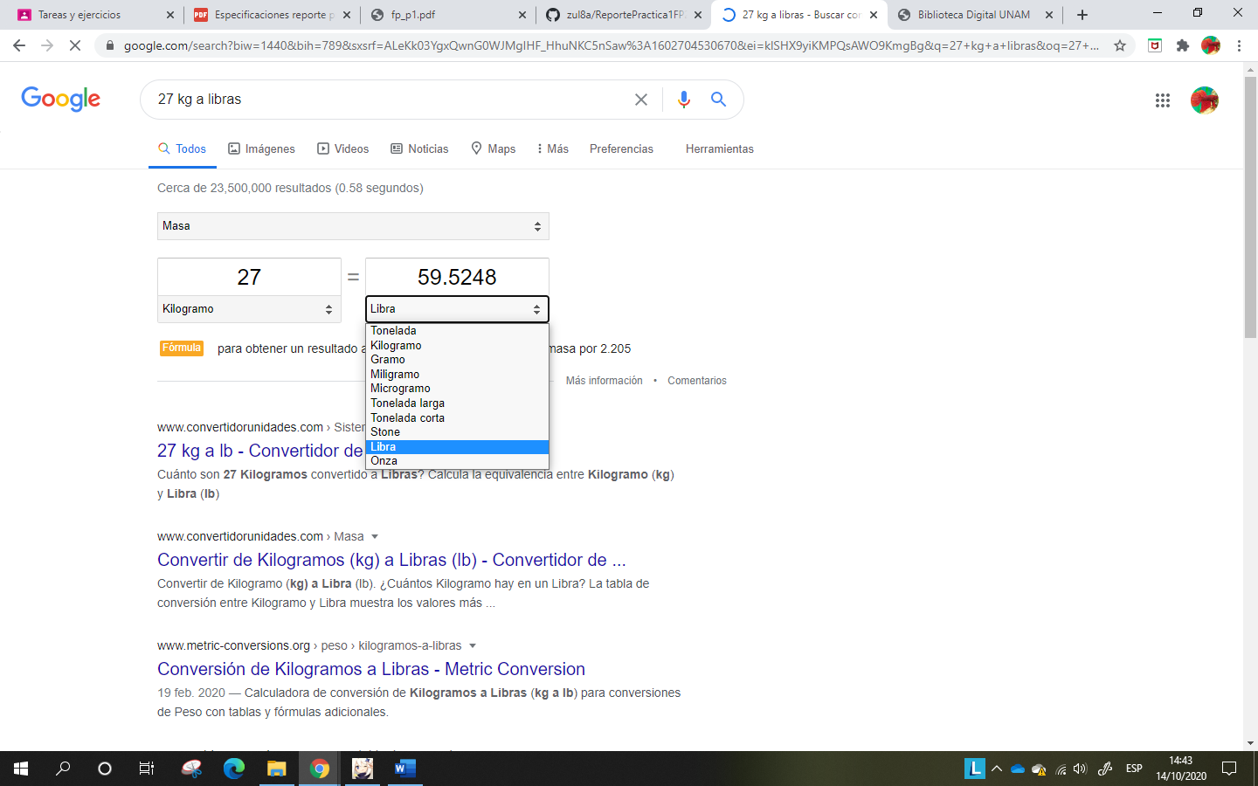

Herramienta conversor de unidades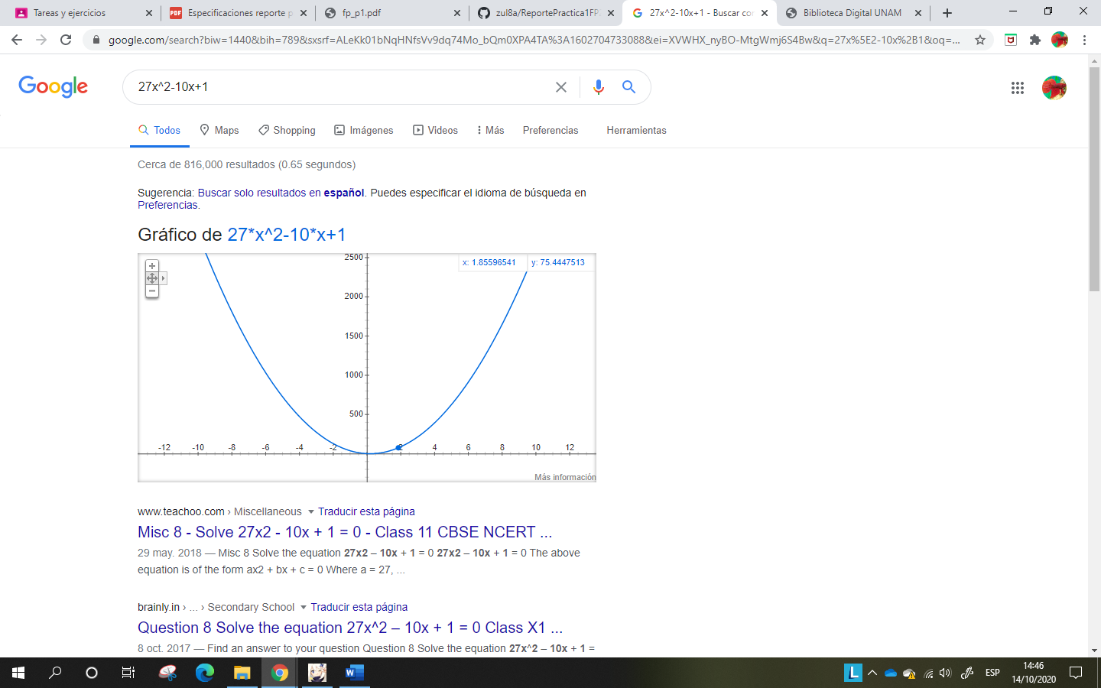

Herramienta gráfica en 2D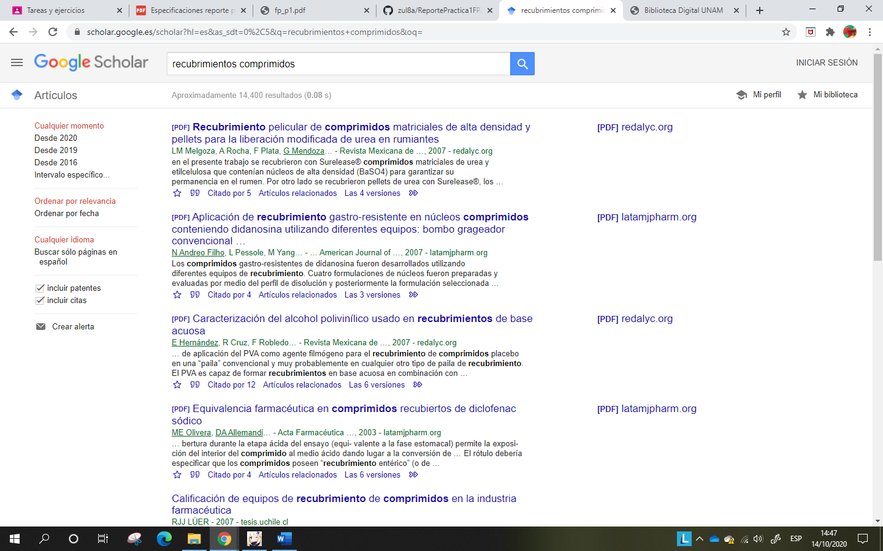

Herramienta Google Academico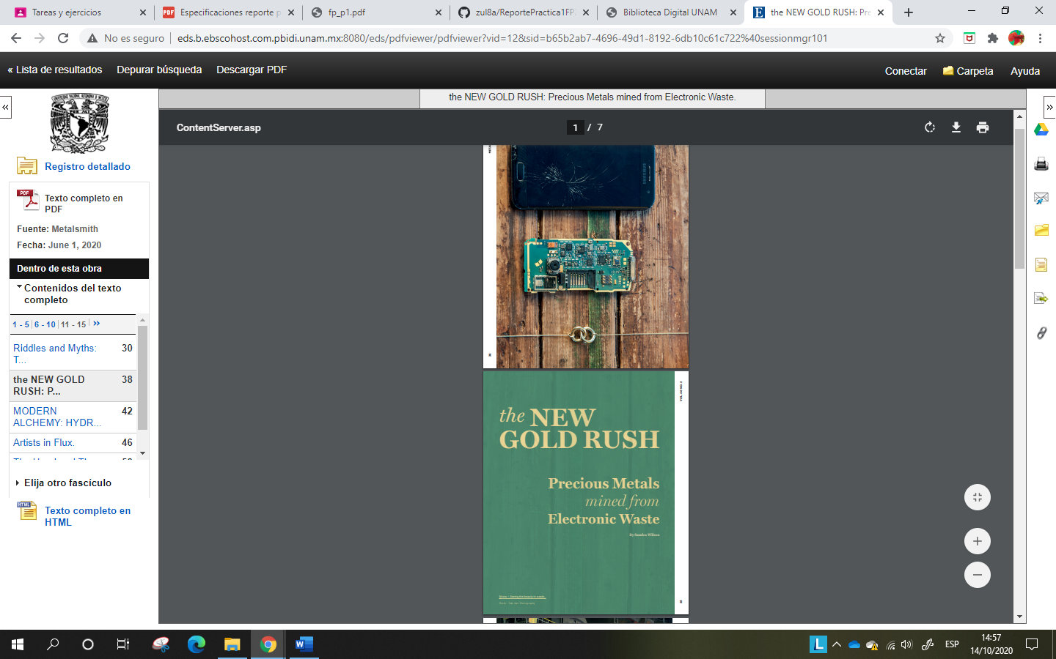

Biblioteca Digital UNAM

# CONCLUSIONES

La practica a pesar de resultar un poco laboriosa nos explica amplia y correctamente el uso de las herramientas informáticas para la realización de trabajos de forma más eficiente, rápida y completa, y con ello nos permite mejorar nuestro desempeño educativo.

También me parece que es de gran importancia para nuestra situación de educación a distancia que nos de la información de herramientas importantes tales como el acceso a la biblioteca digital UNAM, para poder acceder a los diversos textos disponibles en las bibliotecas de la Institución de forma remota